图的存储方式有很多：

较为常用的存储方式->

--邻接矩阵

--边集数组

--邻接表

--链式前向星

较为少用的存储方式->

--十字链表

--邻接多重表

1. 邻接矩阵



⚪无向图

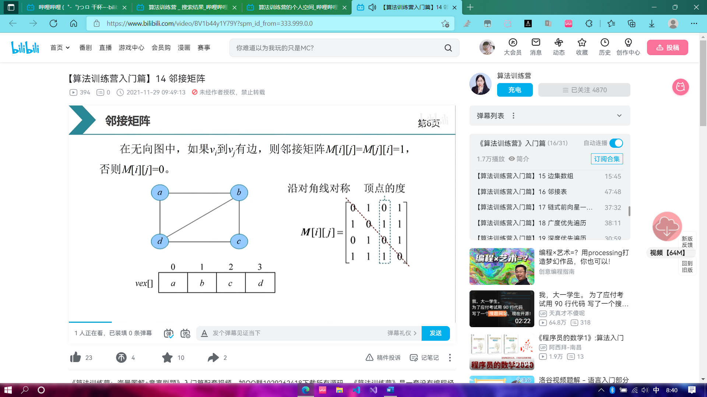

--在无向图中，要想知道一个结点的度很简单，只需要把他所在的那一行或者列的1加起来就可以了

例如：a结点的度为1+1=2

--如果我们想知道一个结点所有的连接点，需要遍历这一行所有的元素来确定，时间复杂度为O(n)

例如，访问2结点所有的连接点，我们需要遍历第2行或列的所有元素(行和列从0开始)

⚪有向图

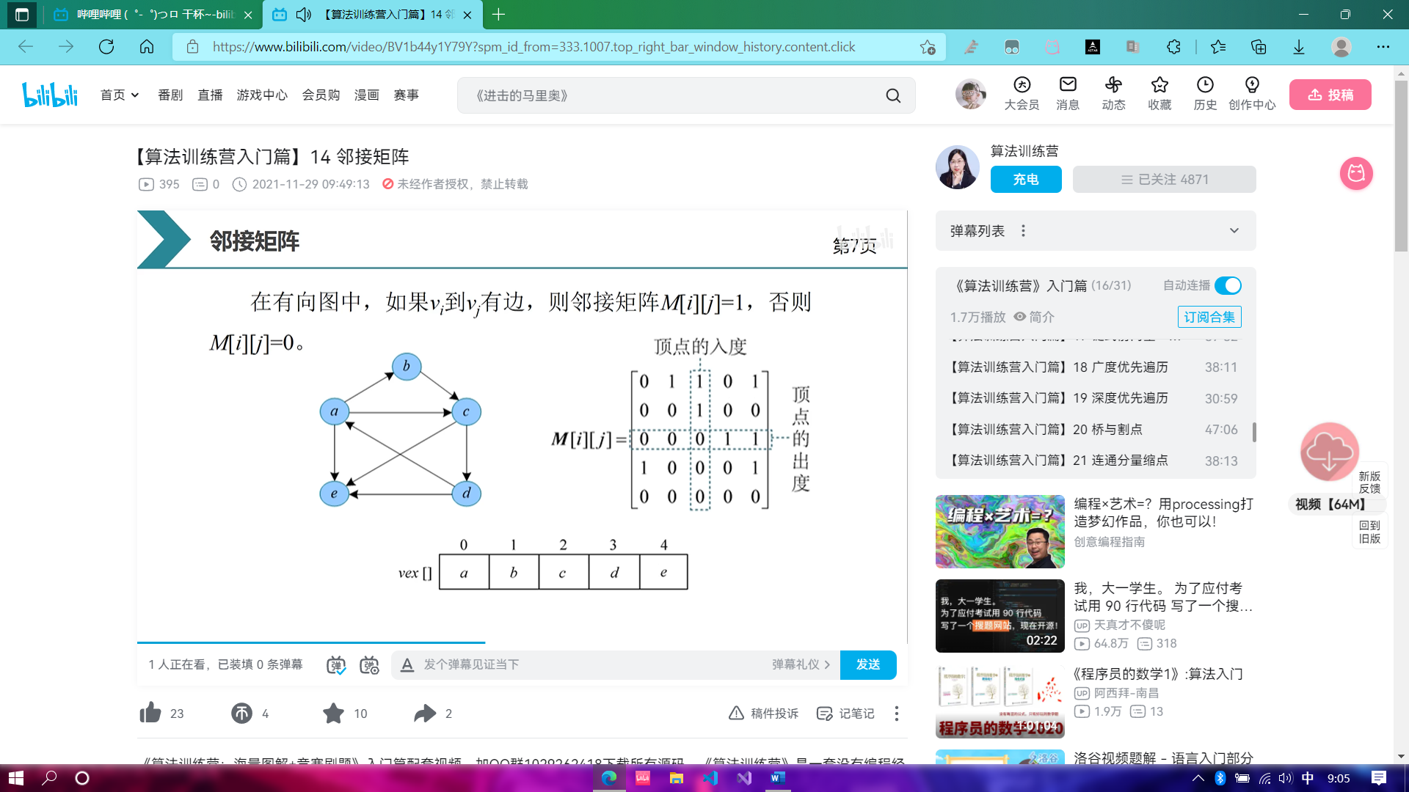

在有向图中，箭头是具有方向的，从一个顶点指向另一个顶点

这样一来，每个顶点被指向的箭头个数，就是它的入度

从这个顶点指出去的箭头个数，就是它的出度

对应结点的行为顶点的出度

对应结点的列为顶点的入度

对应结点我们看对角线元素

⚪带权图

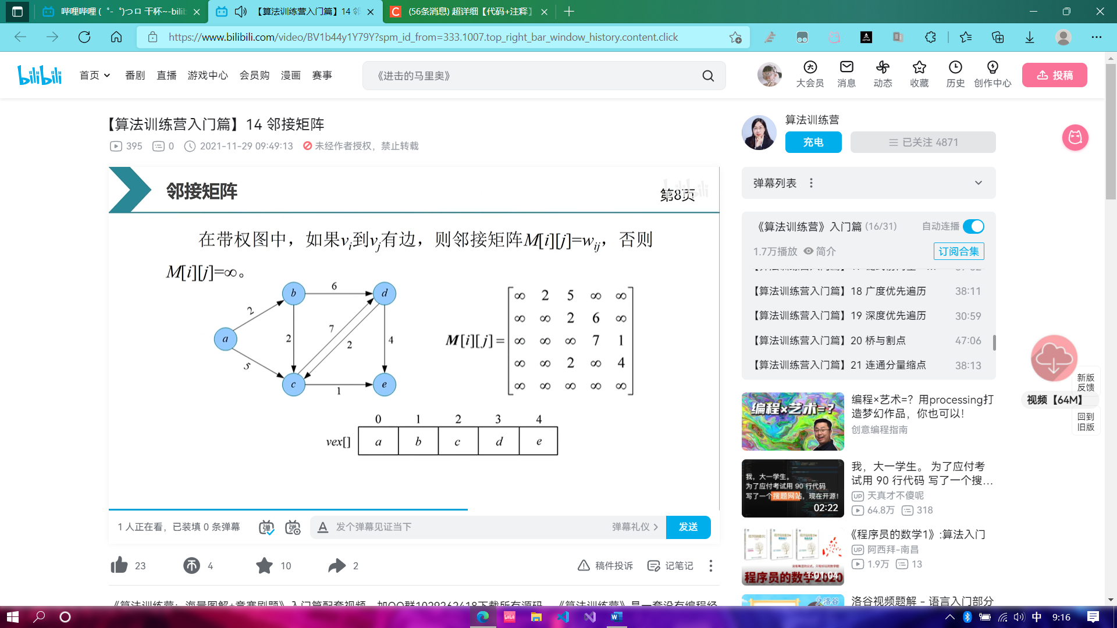

--const int inf = 0xf3f3f3f3f；//我们一般使用0x3f3f3f3f来定义无穷大（Infinite）

⚪邻接矩阵的优缺点



超链接：[【算法训练营入门篇】14 邻接矩阵_哔哩哔哩_bilibili](https://www.bilibili.com/video/BV1b44y1Y79Y?spm_id_from=333.1007.top_right_bar_window_history.content.click)

1. 边集数组

应用范围不广但是在某些部分非常重要--克鲁斯卡尔算法(Kruskal算法)求最小生成树

超链接：[克鲁斯卡尔算法(Kruskal算法)求最小生成树 (biancheng.net)](http://data.biancheng.net/view/41.html)

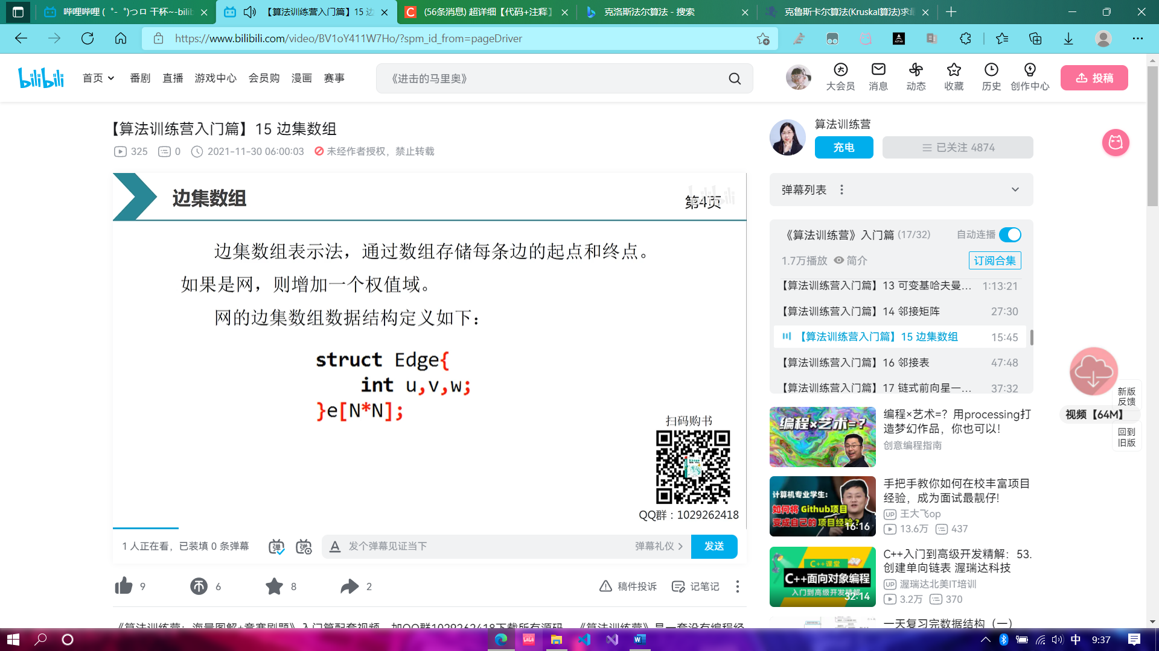

⚪关于代码：

>>> struct Edge {

>>> int u , v , w ; //w为权值,可以定义为其他数据类型

>>> } e [N*N] ; //e [ ]是一个存储边数的数组

很小的概率题目中会告诉你边数，如果直接告诉你边数M的话可以直接定义数组为e[ M ]

没有告诉我们多少条边的话我们最好设为 N*N

因为我们说每个结点最多有(N-1)条边：

所以说无向图应该有 0.5*N*(N-1)条边

有向图应该有N*(N-1)条边







1. 邻接表



⚪无向图

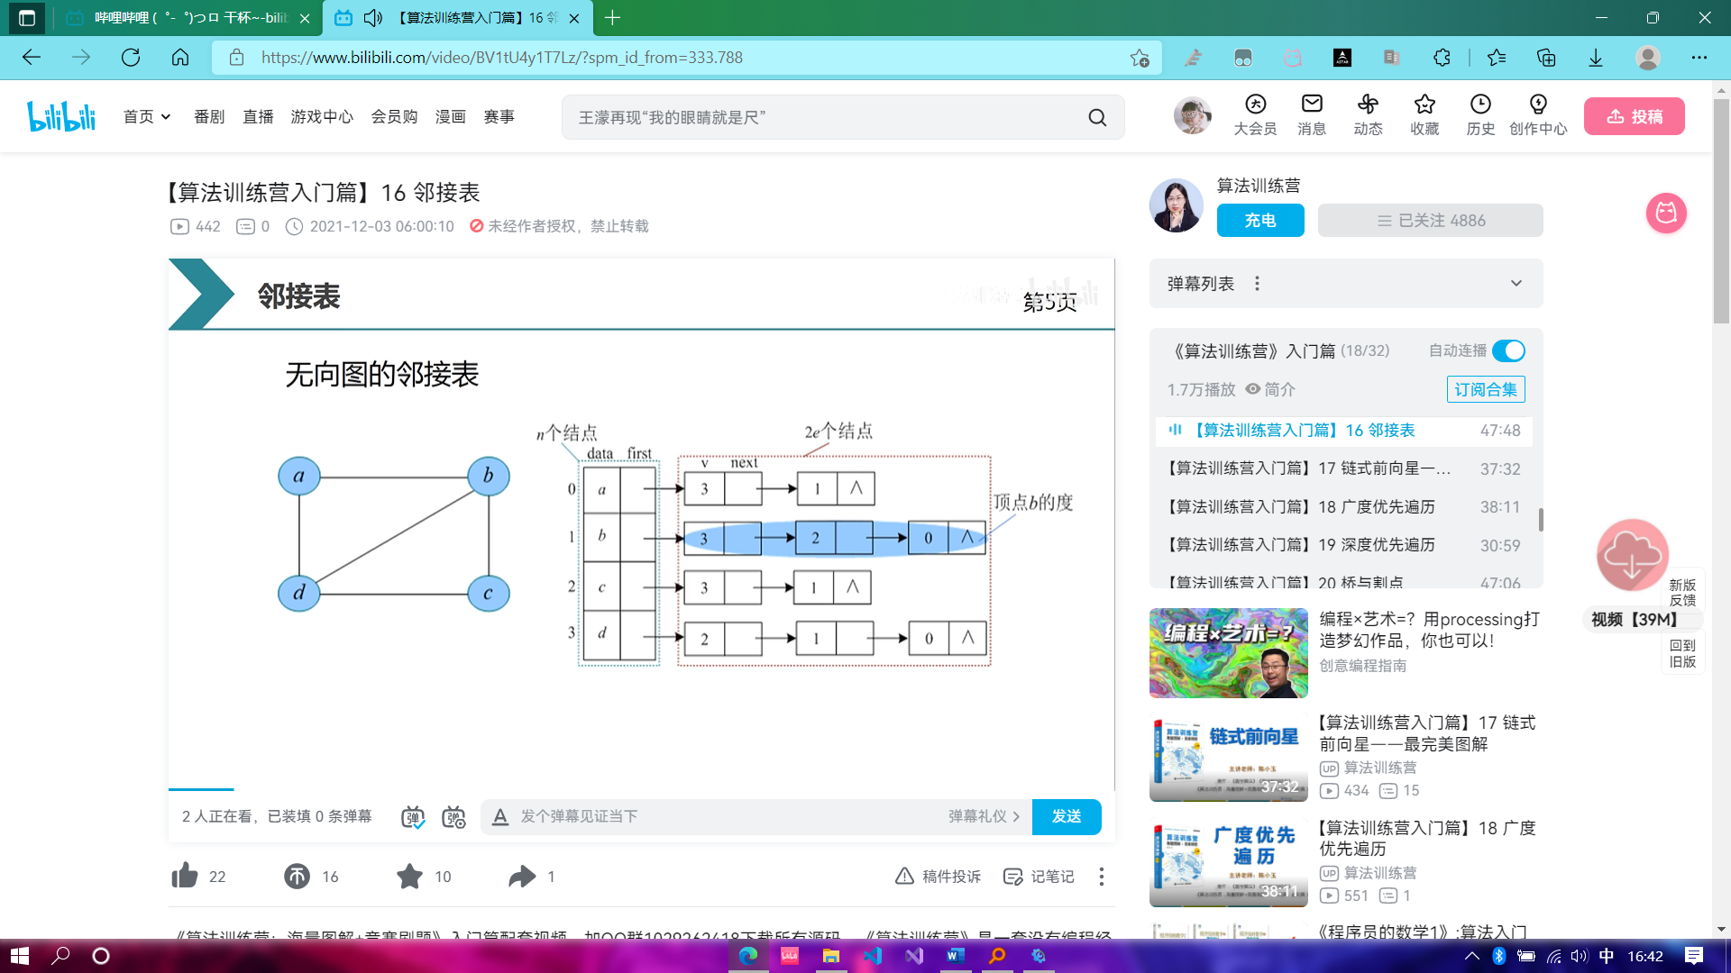

--邻接表后的单链表的结点的个数就是该节点的度

例如：a结点的度为2，b结点的度为3

--2e个结点的意思:即所有度数之和应该是边的两倍(e表示边数)

用临界表来访问结点的邻接点的时间复杂度很低

⚪有向图

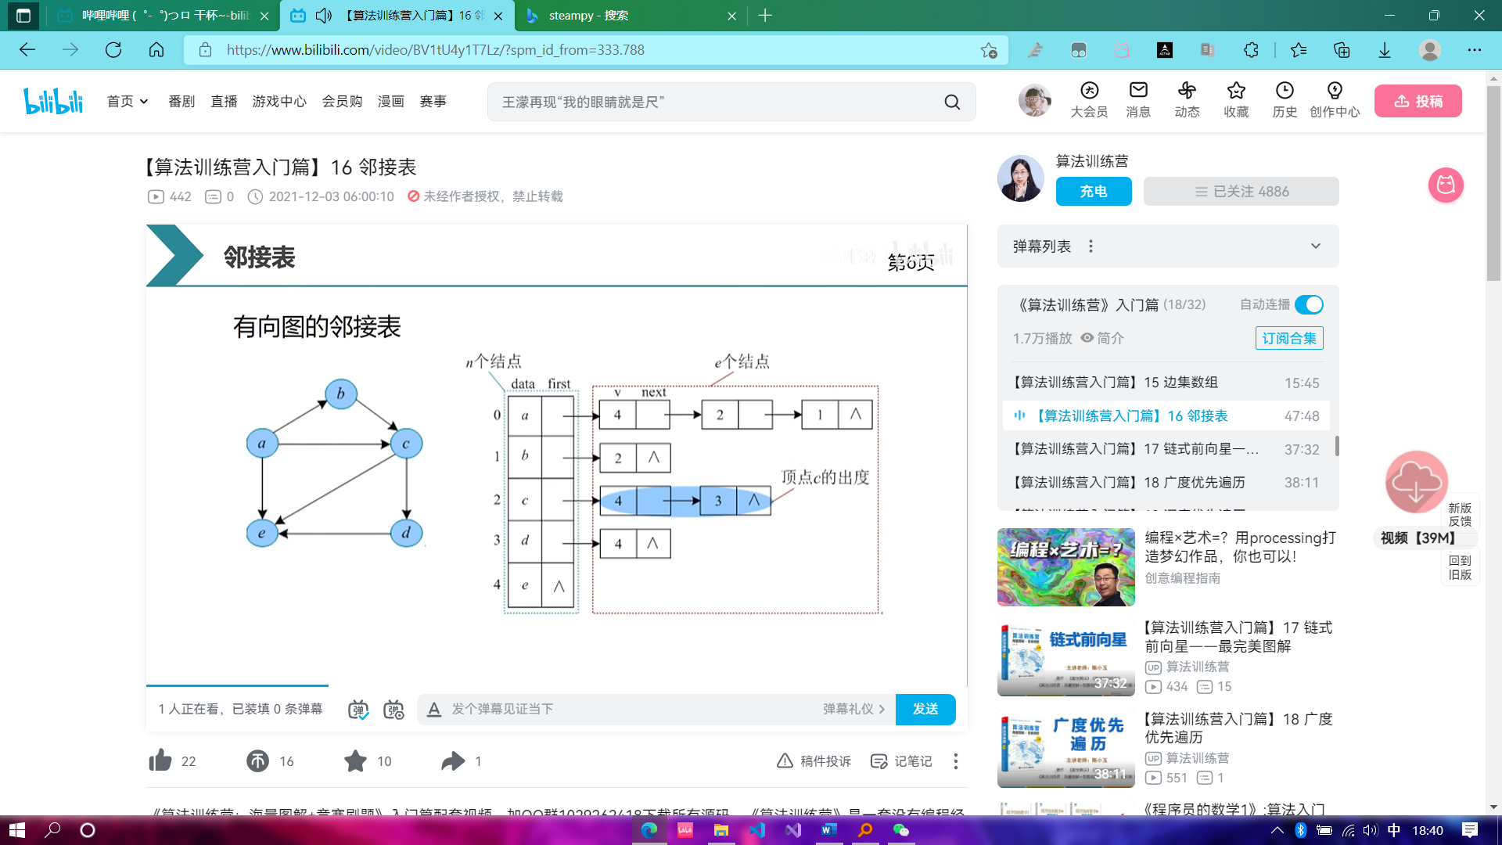

--有向图的邻接表我们只存储出度

即 a的邻接点为b c d

而 b的邻接点为c

而 c的邻接点为d e

--正因如此，所以我们很难获取邻接表的入度

需要遍历整个邻接表

--邻接表后的每个元素对应的单链表结点个数即为该顶点的出度





⚪数据结构实现







※用vector存储图



这个操作要注意分清有向图和无向图:

有向图只需要

>>>E[u].push_back(v);

无向图则需要

>>>E[u].push_back(v) ;

>>>E[v].push_back(u) ;

1. 链式前向星

在算法竞赛中非常常用的存储图的方式



※这种存储方式也要注意有向图和无向图

⚪具体实例：注意输入输出->输入三个数分别是 结点1-结点2-权值











⚪最终效果：



⚪代码实现：







